qwertyuiopåasdfghjklöäzxcvbnmqwertyuiopåasdfghjklöäzxcvbnmqwertyuiopåasdfghjklöäzxcvbnmqwertyuiopåasdfghjklöäzxcvbnmqwertyuiopåasdfghjklöäzxcvbnmqwertyuiopåasdfghjklöäzxcvbnmqwertyuiopåasdfghjklöäzxcvbnmqwertyuiopåasdfghjklöäzxcvbnmqwertyuiopåasdfghjklöäzxcvbnmqwertyuiopåasdfghjklöäzxcvbnmqwertyuiopåasdfghjklöäzxcvbnmqwertyuiopåasdfghjklöäzxcvbnmqwertyuiopåasdfghjklöäzxcvbnmqwertyuiopåasdfghjklöäzxcvbnmqwertyuiopåasdfghjklöäzxcvbnmqwertyuiopåasdfghjklöäzxcvbnmqwertyuiopåasdfghjklöäzxcvbnmqwertyuiopåasdfghjklöäzxcvbnmrtyuiopåasdfghjklöäzxcvbnmqwertyuiopåasdfghjklöäzxcvbnmqwertyuiopåasdfghjklöäzxcvbnmqwertyuiopåasdfghjklöäzxcvbnmqwertyuiopåasdfghjklöäzxcvbnmqwertyuiopåasdfghjklöäzxcvbnmqwertyuiopåasdfghjklöäzxcvbnmqwertyuiopåasdfghjklöäzxcvbnmqwertyuiopåasdfghjklöäzxcvbnmqwertyuiopåasdfghjklöäzxcvbnmqwertyuiopåasdfghjklöäzxcvbnmqwertyuiopåasdfghjklöäzxcvbnmqwertyuiopåasdfghjklöäzxcvbnmrtyuiopåasdfghjklöäzxcvbnmqwertyuiopåasdfghjklöäzxcvbnmqwertyuiopåasdfghjklöäzxcvbnmqwertyuiopåasdfghjklöäzxcvbnmqwertyuiopåasdfghjklöäzxcvbnmqwertyuiopåasdfghjklöäzxcvbnmqwertyuiopåasdfghjklöäzxcvbnmqwertyuiopåasdfghjklöäzxcvbnmqwertyuiopåasdfghjklöäzxcvbnmqwertyuiopåasdfghjklöäzxcvbnmqwertyuiopåasdfghjklöäzxcvbnmqwertyuiopåasdfghjklöäzxcvbnmqwertyuiopåasdfghjklöäzxcvbnmrtyuiopåasdfghjklöäzxcvbnmqwertyuiopåasdfghjklöäzxcvbnmqwertyuiopåasdfghjklöäzxcvbnmqwertyuiopåasdfghjklöäzxcvbnmqwertyuiopåasdfghjklöäzxcvbnmqwertyuiopåasdfghjklöäzxcvbnmqwertyuiopåasdfghjklöäzxcvbnmqwertyuiopåasdfghjklöäzxcvbnmqwertyuiopåasdfghjklöäzxcvbnmqwertyuiopåasdfghjklöäzxcvbnmqwertyuiopåasdfghjklöäzxcvbnmqwertyuiopåasdfghjklöäzxcvbnmqwertyuiopåasdfghjklöäzxcvbnmrtyuiopåasdfghjklöäzxcvbnmqwertyuiopåasdfghjklöäzxcvbnmqwertyuiopåasdfghjklöäzxcvbnmqwertyuiopåasdfghjklöäzxcvbnmqwertyuiopåasdfghjklöäzxcvbnmqwertyuiopåasdfghjklöäzxcvbnmqwertyuiopåasdfghjklöäzxcvbnmqwertyuiopåasdfghjklöäzxcvbnmqwertyuiopåasdfghjklöäzxcvbnmqwertyuiopåasdfghjklöäzxcvbnmqwertyuiopåasdfghjklöäzxcvbnmqwertyuiopåasdfghjklöäzxcvbnmqwertyuiopåasdfghjklöäzxcvbnmrtyuiopåasdfghjklöäzxcvbnmqwertyuiopåasdfghjklöäzxcvbnmqwertyuiopåasdfghjklöäzxcvbnmqwertyuiopåasdfghjklöäzxcvbnmqwertyuiopåasdfghjklöäzxcvbnmqwertyuiopåasdfghjklöäzxcvbnmqwertyuiopåasdfghjklöäzxcvbnmqwertyuiopåasdfghjklöäzxcvbnmqwertyuiopåasdfghjklöäzxcvbnmqwertyuiopåasdfghjklöäzxcvbnmqwertyuiopåasdfghjklöäzxcvbnmqwertyuiopåasdfghjklöäzxcvbnmqwertyuiopåasdfghjklöäzxcvbnmrtyuiopåasdfghjklöäzxcvbnmqwertyuiopåasdfghjklöäzxcvbnmqwertyuiopåasdfghjklöäzxcvbnmqwertyuiopåasdfghjklöäzxcvbnmqwertyuiopåasdfghjklöäzxcvbnmqwertyuiopåasdfghjklöäzxcvbnmqwertyuiopåasdfghjklöäzxcvbnmqwertyuiopåasdfghjklöäzxcvbnmqwertyuiopåasdfghjklöäzxcvbnmqwertyuiopåasdfghjklöäzxcvbnmqwertyuiopåasdfghjklöäzxcvbnmqwertyuiopåasdfghjklöäzxcvbnmqwertyuiopåasdfghjklöäzxcvbnmrtyuiopåasdfghjklöäzxcvbnmqwertyuiopåasdfghjklöäzxcvbnmqwertyuiopåasdfghjklöäzxcvbnmqwertyuiopåasdfghjklöäzxcvbnmqwertyuiopåasdfghjklöäzxcvbnmqwertyuiopåasdfghjklöäzxcvbnmqwertyuiopåasdfghjklöäzxcvbnmqwertyuiopåasdfghjklöäzxcvbnmqwertyuiopåasdfghjklöäzxcvbnmqwertyuiopåasdfghjklöäzxcvbnmqwertyuiopåasdfghjklöäzxcvbnmqwertyuiopåasdfghjklöäzxcvbnmqwertyuiopåasdfghjklöäzxcvbnmqwwertyuiopåasdfghjklöäzxcvbnmqwertyuiopåasdfghjklöäzxcvbnmqwertyuiopåasdfghjklöäzxcvbnmqwertyuiopåasdfghjklöäzxcvbnm

Pula-ajan reseptit

Hedelmä- ja marjasalaatit (etikkahillot), hyytelöt, soseet, marmeladit, hedelmävoit, mehut

8.9.2019

Aamu Mellin

SALAATTIOMENAT
1 kg omenoita
½ litraa vettä
2 ½ dl viinietikkaa
425 g sokeria
1 pala kanelia
1 tl valkopippuria
1-2 kpl inkivääriä.
Omenat pestään, kuivataan ja pistellään neulalla. Siemenkota poistetaan omenaporalla. Vedestä, sokerista, etikasta ja mausteista keitetään liemi, johon omenat laitetaan kiehumaan. Ne keitetään siinä pehmeiksi, muttei millään muotoa rikki. Omenat nostetaan varovasti purnukkaan, liemi keitetään vielä jonkin aikaa, sitten siivilöidään mausteet pois ja liemi kaadetaan kylmänä omenille.
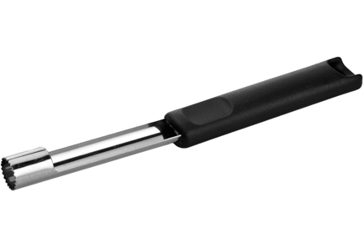
Kuva 1 omenapora

PARATIISIOMENASALAATTI
2 litraa paratiisiomenia
1 kg sokeria
7 dl vettä
2 dl ruokaetikkaa tai sitruunaa
6 neilikkaa
Omenat huuhdotaan, pistellään haarukalla ja varret leikataan puolta lyhyemmiksi. Sokerista, vedestä, etikasta ja mausteista keitetään kirkas liemi, johon omenat laitetaan; salaatti kuumennetaan jälleen, kunnes alkaa kiehumaan. Omenat otetaan pois, liemi kuoritaan ja kaadetaan kuumana omenien päälle purnukkaan.
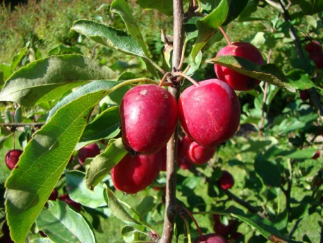
Kuva 2 paratiisiomena
https://puutarha.net/kasvikortisto/puut/paratiisiomenapuu_213.htm

SALAATTILUUMUT
1 kg luumuja
hyvin mietoa etikkaa
½ kg sokeria
kanelia
Luumut pistellään huolellisesti ja niiden päälle kaadetaan hyvin mieto etikka- ja sokeriliemi kiehuvana. Joka päivä kiehautetaan liemi uudelleen ja kaadetaan kiehuvana luumujen päälle, kunnes ne ovat pehmeät. Purnukka peitetään hyvin paperilla.

SALAATTIKARVIAISMARJAT
1 kg raakoja karviaismarjoja
etikkaa, kanelia, inkivääriä, muskotinkukkaa, neilikoita
½ kg sokeria
Karviaismarjat keitetään 15 minuuttia runsaassa vedessä, jäähdytetään ja ladotaan lasipurnukkaan. Valmistetaan muuten kuten salaattiomenat.

SALAATTITOMAATIT 1
1 kg vihreitä tomaatteja
suolaa, mietoa etikkaa
½ kg sokeria
20 neilikkaa
Tomaatteihin leikataan risti kantaan ja laitetaan likoamaan mietoon suolaveteen 12 tunniksi. Sitten ne kiehautetaan miedossa etikkavedessä 2-5 minuuttia ja kylmää vettä kaadetaan heti niiden päälle. Miedosta etikkavedestä, sokerista ja neilikoista keitetään niin voimakas liemi kuin halutaan, ja tomaatit kiehautetaan tässä 2-5 minuuttia. Tomaattien seistyä liemessä 4 päivää, otetaan ne pois ja lientä keitetään 30 minuuttia. Jos tomaatit ovat pehmeitä, kaadetaan liemi kylmänä niiden päälle, mutta jos ne ovat kovia, kaadetaan se kiehuvana. Lientä laitetaan niin paljon, että tomaatit juuri peittyvät.

SALAATTITOMAATIT 2
½ kg vihreitä tomaatteja
nestettä puolet vettä, puolet etikkaa, niin paljon, että peittyvät
SÄILÖLIEMEEN:
½ kg sokeria
¾ dl vettä
¾ dl etikkaa
¼ vaniljatanko
Tomaatit pestään ja keitetään etikkaliemessä 5-10 minuuttia, jotta kalvo lähtee helposti. Saavat seisoa liemessään seuraavaan päivään, jolloin ne kuoritaan ja paloitellaan suuruuden mukaan, suuret 2-4 lohkoon, pienet laitetaan kokonaisina.
Sokeri, etikka, vesi ja vaniljatanko keitetään kirkkaaksi liemeksi. Vaniljatanko otetaan pois ja tomaatit lisätään. Saavat kiehua 5 minuuttia ja jätetään taas seisomaan seuraavaan päivään, jolloin vain liemi keitetään vähän kokoon ja kaadetaan kuumana purnukkaan tomaattien päälle.
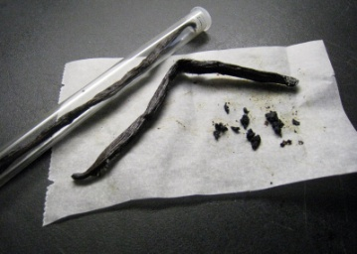
Kuva 3 vaniljatanko

KEITETTY OMENAHYYTELÖ 1
5-6 litraa puolikypsiä omenoita
2 litraa vettä
sokeria 1 kg, jokaiselle mehulitralle
Omenat huuhdotaan ja kuivataan, mutta ei kuorita. Ne leikataan ohuiksi viipaleiksi tai lohkoiksi jolloin kaikki pilkut ja madon syömät poistetaan. Siemenkotaa ei poisteta. Omenanpalat saavat kiehua hiljalleen vedessä kunnes menevät rikki; sekoittamista pitää välttää, jos on mahdollista. Seos kaadetaan itsestään valumaan sihtikankaalle. Mehu mitataan ja jokaiseen mehulitraan otetaan runsaasti sama kilomäärä hienoa sokeria. Seosta sekoitetaan hyvin ja hillokattila laitetaan aluksi ainoastaan hellanreunalle. Kun sokeri on liuennut, annetaan hyytelön kiehua 5-10 minuuttia, jolloin vaahto kuoritaan tarkkaan. Kun lusikka kastetaan hyytelöön, ja tipat vain hitaasti putoilevat lusikasta ja kaadetaan kylmälle lautaselle eivät valu, on hyytelö valmista. Hyytelö kaadetaan heti lämmitettyihin purnukkoihin. Jäähtyneinä peitetään purnukat ja suljetaan voipaperilla.
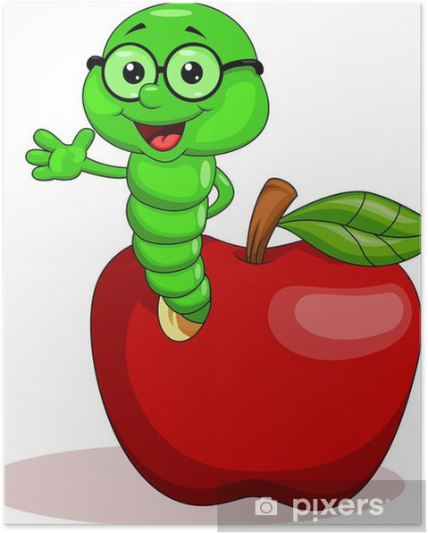
Kuva 4 mato omenassa

KEITETTY OMENAHYYTELÖ 2
2 litraa omenamehua
1 ½ kg sokeria
Mehu ja sokeri kuumennetaan hitaasti ja annetaan kiehua, kunnes tippa vadilla hyytyy. Kuoritaan tarkoin kiehuessa ja kaadetaan kuumana purkkeihin.

KEITTÄMÄTÖN OMENAHYYTELÖ
2 litraa omenamehua
1 ½ kg tomusokeria
Omenamehu ja tomusokeri sekoitetaan samaan suuntaan, kunnes hyytelö on riittävän kovaa.

KEITETTY PUNAVIINIMARJAHYYTELÖ 1
1 kg marjoja
1 kg sokeria
Kypsät viinimarjat huuhdotaan ja laitetaan hillokasariin kerroksittain sokerin kanssa. Keitos asetetaan hiljaiselle tulelle. Sitten nostetaan kasari vähäksi aikaa hellan syrjälle, jotta marjat ehtivät mehustua, jonka jälkeen marjat saavat kiehahtaa vielä kerran. Kun keitos näin on saanut kiehahtaa kolme kertaa, kaadetaan marjat siivilävaatteelle valumaan lasipurnukkaan. Kun hyytelö on jäähtynyt, peitetään purnukka paperilla.
Siivilävaatteelle jääneet marjat käytetään hedelmävoiksi tms.

KEITETTY PUNAVIINIMARJAHYYTELÖ 2
2 litraa punaviinimarjamehua
1 ½ kg sokeria
Valmistetaan kuten omenahyytelö 2

MUSTAVIINIMARJAHYYTELÖ 1
mustaviinimarjoja, vettä
1 litramehua kohti ¾ kg sokeria
Puhdistetut viinimarjat laitetaan kasariin ja niin paljon vettä, että se puoleksi peittää marjat. Marjat saavat kiehua, kunnes menevät rikki eli 5-6 minuuttia; sen jälkeen ne saavat hautua vähän aikaa ja kaadetaan sitten valumaan. Siivilöity mehu mitataan ja joka mehulitraa kohti otetaan ¾ kg sokeria. Sokeri lisätään jäähtyneeseen mehuun ja annetaan sen liueta, ennen kuin mehu nostetaan kiehumaan. Keitetään hyvällä tulella 12-15 minuuttia. Vaahtoa ei saa alkaa kuoria liian aikaisin pois. Hyytelö kaadetaan kuumana purnukkoihin.

MUSTAVIINIMARJAHYYTELÖ 2
2 litra mustaviinimarjamehua
1 ½ kg sokeria
Valmistetaan kuten omenahyytelö 2

MANSIKKAHYYTELÖ
2 litraa mansikkamehua
1 kg sokeria
Valmistetaan kuten omenahyytelö 2

KARVIAISMARJAHYYTELÖ
2 litraa karviaismarjamehua
1 ½ kg sokeria
Valmistetaan kuten omenahyytelö 2

LUUMUHYYTELÖ
2 litraa luumumehua
1 ¾ kg sokeria
Valmistetaan kuten omenahyytelö 2

KEITETTY PUOLUKKAHYYTELÖ
2 litraa keittämätöntä puolukkamehua
1 kg sokeria
Valmistetaan kuten omenahyytelö 2

KEITTÄMÄTÖN PUOLUKKAHYYTELÖ
2 litraa puolukkamehua
1 ½ kg sokeria
Puolukkamehu ja sokeri sekoitetaan samaan suuntaan, kunnes hyytelö on riittävän kovaa.

PIHLAJANMARJAHYYTELÖ
2 litraa pihlajanmarjoja
2 litraa omenankuoria
1 ½ litraa vettä
sokeria mehun painon mukaan
Pihlajanmarjat perataan, huuhdotaan ja laitetaan kiehumaan 1 litraan vettä noin 2 tunniksi, jolloin ne kaadetaan valumaan siivilävaatteelle. Omenankuoret ja ½ litraa vettä keitetään toisessa kasarissa ja kun kuoret ovat pehmeät, kaadetaan tämä marjojen päälle siivilävaatteelle. Sekä marjoja että kuoria on keittämisen jälkeen aikana ahkerasti sekoitettava. Mehu keitetään seuraavana päivänä sokerin kera hyytelöksi.

KARVIAISMARJASOSE
2 kg karviaismarjoja
1 kg sokeria
1 dl vettä
pari palaa inkivääriä
Karviaismajat huuhdotaan, varret ja kukkajäännökset leikataan pois ja marjat laitetaan 1. asteen sokeriliemeen, joka on keitetty vedestä, sokerista ja inkivääripalasista. Ennen purkkiin laittamista otetaan inkivääri palaset pois.

OMENASOSE
2 kg omenia
1 kg sokeria
1 dl vettä
Omenat kuoritaan, lohkotaan, siemenkodat poistetaan ja lohkot laitetaan suoraan sokerista ja vedestä keitettyyn 1. asteen sokeriliemeen.

OMENAMARMELADI 1
2 kg omenia
1 kg sokeria
1 dl vettä
Omenat kuoritaan, paloitellaan, siemenkodat poistetaan ja lohkot laitetaan 1. asteen sokeriliemeen, joka on keitetty vedestä ja sokerista. Kun omenat ovat pehmeät, puserretaan marmeladi siivilän läpi ja laitetaan uudelleen tulelle, kiehautetaan ja laitetaan lasipurkkiin.
OMENAMARMELADI 2
5 litra omenia
1 litra vettä
650 g sokeria kutakin puserrettua hedelmäsosetta kohti
(1 sitruunan mehu)
Omenat pestään ja kuivataan, mutta ei kuorita. Ne leikataan palasiksi ja siemenkota poistetaan. Ne laitetaan vedessä kiehumaan ja saavat kiehua, kunnes menevät rikki. Tämän jälkeen ne puserretaan ja seos punnitaan. Seos kaadetaan huuhdeltuun kattilaan, sokeri (ja sitruunan mehu lisätään ja) marmeladi saa kiehua sitä hyvin sekoittaen 2-3 tuntia. Kun marmeladi putoaa kokkareina kauhasta, kaadetaan se kuiviin lämmitettyihin purkkeihin.

KARVIAISMARJAMARMELADI
2 kg karviaismarjoja
1 ½ kg sokeria
Karviaismarjat survotaan ja laitetaan kattilaan kiehumaan pehmeiksi. Kun ne ovat pehmeät, puserretaan ne siivilän läpi ja laitetaan uudelleen tulelle. Sokeri lisätään ja marmeladi saa kiehua valmiiksi.

RAPARPERIMARMELADI
2 kg raparperia
1 ½ kg sokeria
Valmistetaan samoin kuin karviaismarjamarmeladi.

PÄÄRYNÄMARMELADI
2 kg päärynöitä
1 ¾ kg sokeria
1 dl vettä
Valmistetaan samoin kuin omenamarmeladi

LUUMUMARMELADI
2 kg luumuja
1 ½ kg sokeria
Valmistetaan samoin kuin karviaismarmeladi.

APPELSIIINIMARMELADI 1
650 g appelsiinia
1 sitruuna
650 g sokeria
1 litra vettä
Appelsiinit ja sitruuna pyyhitään kostealla pyyhkeellä ja kuoritaan. Kuorista leikataan tarkoin valkoinen osa pois. Sitten leikataan kuoret hienoiksi suikaleiksi ja hedelmäliha ohuiksi viipaleiksi, jotka tehtäessä kaikki siemen poistetaan. Kaikki laitetaan sen jälkeen kylmään veteen ja jätetään siihen 24 tunniksi. Sitten vesi viipaleineen asetetaan tulelle ja saa kiehua 1 tunnin. Siihen lisätään sokeri, ja marmeladin annetaan vielä kiehua 1 tunnin, tai kunnes se on kirkas ja jokseenkin sakea. Keitettäessä kuoritaan sitä tarkoin.
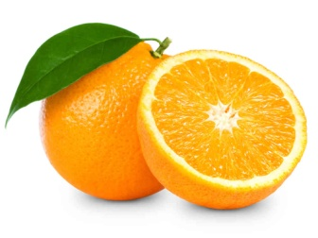
Kuva 5 appelsiini
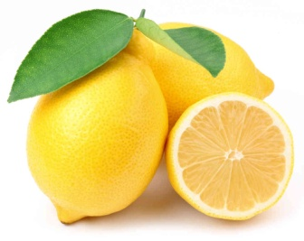
Kuva 6 sitruuna
APPELSIIINIMARMELADI 2
6 appelsiinia (sokeria tulee sen verran kuin appelsiinit, sitruuna ja koko vesi painavat)
1 sitruuna
1 ½ litraa vettä
Appelsiinit ja sitruuna pyyhitään hyvin kostealla vaatteella ja leikataan ohuiksi viipaleiksi, jokainen viipale laitetaan kahtia ja siemenet poistetaan tarkoin. Kylmä vesi kaadetaan hedelmien päälle ja jätetään siihen 24 tunniksi. Seuraavana päivänä kiehautetaan seos ja jätetään vielä 24 tunniksi sillä tavalla. Sen jälkeen laitetaan marmeladi sokerin kanssa tulelle ja keitetään kuorien, kunnes se käy kirkkaaksi, eli noin 2 tuntia. Kun kovin kuumuus on haihtunut, kaadetaan marmeladi lasipurkkeihin.

HEDELMÄVOI
2 kg erilaisia hedelmäsäilykkeiden valmistuksessa syntyneitä jätteitä, kuten kuoria, siemenkotia yms.
1 kg sokeria
½ litraa vettä
Rikki kiehuneet jätteet puserretaan siivilän läpi, laitetaan uudelleen veden ja sokerin kanssa kiehumaan, sekoitetaan koko ajan hiljaisella tulella noin 2 tuntia ja kaadetaan kuumana purkkeihin.

HEDELMÄVOI OMENISTA JA RAPARPERISTA
Tähän hedelmävoihin käytetään yhtä paljon molempia aineita, omenat kuitenkin punnitaan vasta keitettyä, mutta raparperit raakoina.
1 kg:lle tätä sekavoita otetaan 625 g sokeria. Omenat pestään, paloitellaan ja keitetään rikki vähässä vedessä, raparperit samoin. Rikki kiehuneet hedelmät puserretaan siivilän läpi ja keitetään sitten sokerin kanssa hiljaisella tulella noin 2-3 tuntia, koko ajan sitä sekoittaen.

HEDELMÄVOI OMENISTA JA PORKKANOISTA
1 kg porkkanoita
1 kg omenia
500 g sokeria
Porkkanat kuoritaan, paloitellaan ja keitetään kypsiksi joko höyryssä taikka vesitilkkasessa ja puserretaan sitten siivilän läpi. Omenat kuoritaan ja keitetään soseeksi ja puserretaan siivilän läpi. Sitten keitetään molempia soseita ja sokeria yhdessä siksi, kunnes seos on niin kovaa, että lusikka pysyy siinä pystyssä. Välillä hämmennetään seosta ja vaahto kuoritaan pinnalta. Hedelmävoi kaadetaan lämpimiin purkkeihin, jotka seoksen jäähdyttyä suljetaan huolellisesti.
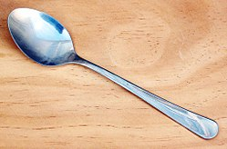
Kuva 7 lusikka

KEITETTY MANSIKKAMEHU
6 litraa mansikoita
1 ½ - 2 litraa vettä
500 g-600 g sokeria mehulitraa kohden
Mansikat puhdistetaan, survotaan ja laitetaan kiehumaan veteen, jossa saavat kiehua noin 10-15 minuuttia; kaadetaan siivilävaatteelle valumaan. Seuraavana päivänä mitataan mehu ja laitetaan sokerin kanssa kiehumaan, kuoritaan tarkoin ja kaadetaan pulloihin, jotka kylminä korkitetaan ja hartsitaan.

KEITTÄMÄTÖN MANSIKKAMEHU
6 litraa mansikoita
1 ½ - 2 litraa vettä
2 -2 ½ kg sokeria
25 g viinihappoa
Puhdistetut marjat survotaan, vesi kaadetaan päälle ja marjat laitetaan valumaan. Mehu ja sokeri sekoitetaan noin 1-2 tuntia ja liuotettu viinihappo lisätään. Kun mehu on kirkasta, laitetaan se pulloihin, jotka korkitetaan ja hartsitaan.
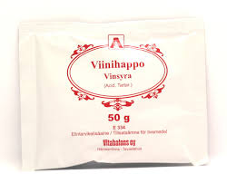
Kuva 8 viinihappo

KEITETTY VADELMAMEHU
6 litraa vadelmia
2 litraa vettä
500 g-600 g sokeria mehulitraa kohden
Valmistetaan kuten mansikkamehu, mutta marjoja ei survota.

SOKEROITU MESIMARJAMEHU
Valmistetaan kuten mansikkamehu marjoja survomatta.
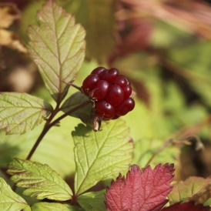
Kuva 9 mesimarja

MUSTIKKAMEHU
Valmistetaan kuten mansikkamehu

KÄYNYT MUSTIKKAMEHU
6 litraa mustikoita
1 ½ litraa vettä
150 g sokeria
1 ½ tl viinihappoa
5 rusinaa
Marjat huuhdotaan ja survotaan hienoksi. Kiehuva vesi kaadetaan marjoille, jotka saavat seistä samassa astiassa seuraavaan päivään. Sitten n kaadetaan siivilävaatteelle valumaan. Valuneeseen mehuun lisätään pestyt rusinat, sokeri ja viinihappo, jonka jälkeen mehun annetaan käydä, noin pari päivää. Tämän jälkeen siivilöidään mehu uudestaan puhdistetun pumpulin läpi, laitetaan kuiviin puhtaisiin pulloihin, jotka korkitetaan hyvin, säilytetään viileässä kellarissa ja noin viikon kuluttua vasta pullot hartsitaan. Terveellistä ja hyvää.

PUNAVIINIMARJAMEHU 1
6 litraa viinimarjoja
2 ¼ litraa vettä
500 g-600 g sokeria mehulitraa kohti
Marjat irroitetaan tertuista ja keitetään vedessä, kunnes hajoavat. Valmistetaan muuten kuin mansikkamehu.
PUNAVIINIMARJAMEHU 2
2 ½ litraa punaisia viinimarjoja
7 dl vettä
1 veitsenkärjellinen salisyylihappoa
½ kg sokeria 1 kg:lle mehua
Marjat perataan, huuhdotaan ja survotaan sekä laitetaan kiehumaan kuumaan veteen, jossa ne keitetään rikki, ja laitetaan siivilävaatteelle valumaan. Mehu punnitaan ja joka mehukiloa kohti otetaan ½ kg sokeria, joka sulatetaan mehussa. Sitten nostetaan kasari tulelle ja mehua keitetään noin 10-15 minuuttia. Viimeiseksi laitetaan joukkoon salisyylihappo. Mehu laitetaan kuumana pulloihin, jotka mehun jäähdyttyä korkitetaan ja hartsitaan.

VIINIMARJA- JA VADELMAMEHU
4 litraa punaisia viinimarjoja
2 litraa vadelmia
noin 2 litraa vettä
500 g-600 g sokeria mehulitraa kohti
Viinimarjat irrotetaan tertuistaan ja laitetaan vadelmien kanssa veteen kiehumaan, kunnes marjat ovat rikki, jolloin ne laitetaan siivilävaatteelle valumaan. Valmistetaan muutoin kuten keitetyt mehut.
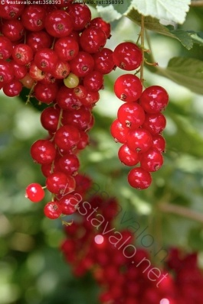
Kuva 10 punainen viinimarja
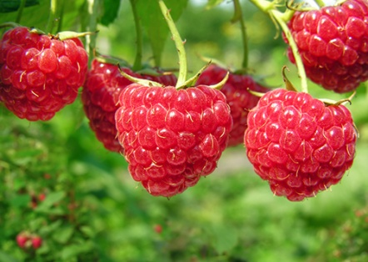
Kuva 11 vadelma

MUSTAVIINIMARJAMEHU
Valmistetaan kuten punaviinimarjamehu

MUSTA- JA PUNAVIINIMARJAMEHU
4 litraa punaisia viinimarjoja
2 litraa mustia viinimarjoja
600 g-700 g sokeria mehulitraa kohden
Valmistetaan kuten punaviinimarjamehu 1

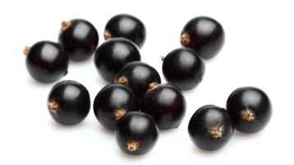
Kuva 12 mustaviinimarja

KARVIAISMARJAMEHU 1
6 litraa marjoja
2 ½ - 3 litraa vettä
600 g-700 g sokeria marjalitraa kohti
Valmistetaan kuten mansikkamehu marjoja survomatta.
KARVIAISMARJAMEHU 2
Ruukulliseen perattuja marjoja lisätään vettä marjojen tasalle, kiehautetaan hiljaisella tulella ja jätetään seuraavaan päivään. Silloin annetaan mehun valua, joka kiehautetaan ja kaadetaan takaisin marjojen päälle. Näin tehdään 3-4 vuorokautena.
Litraan mehua otetaan 300 g sokeria ja vähän sitruunaa sekä keitetään ¼ tuntia.
Kylmänä laitetaan mehu pulloihin, jotka korkitetaan ja hartsitaan.

PUOLUKKAMEHUT
Valmistetaan kuten mansikkamehut, mutta ilman viinihappoa
KARPALOMEHUT
Valmistetaan kuten mansikkamehut, mutta ilman viinihappoa.
OMENAMEHUT
Omenat paloitellaan kuorineen ja siemenkotineen ja käytetään kuten marjat.

LUUMUMEHU
Valmistetaan samoin kuin omenamehu.

JÄLKIMEHU
Jälkimehuun käytetään siivilävaatteelle jäänyttä marjasakkaa ja valmistetaan kuten keitetty mehu.

RAPARPERIMEHU 1
3 litraa paloiteltuja raparpereja
3 ½ dl vettä
400 g:lle mehua 200 g sokeria
Paloiteltu raparperi keitetään vedessä soseeksi ja laitetaan siivilävaatteelle valumaan. Valunut mehu punnitaan ja 400 g:lle mehua otetaan 200 g sokeria. Mehu keitetään, vaahto kuoritaan tarkkaan ja mehu kaadetaan kuiviin, hyvin pestyihin pulloihin, jotka korkitetaan ja hartsitaan.
RAPARPERIMEHU 2
2 kg raparperia
2 kpl sitruunaa
vettä
½ kg sokeria 1 litraan mehua kohden
Raparperi huuhdotaan, paloitellaan ja ladotaan kerroksittain viipaleiksi leikattujen sitruunoiden kanssa lasipurkkeihin ja kylmää vettä kaadetaan niin paljon, että raparperit peittyvät, kevyt paino laitetaan päälle. Neljän päivän kuluttua siivilöidään mehu, keitetään sokerin kanssa 20 minuuttia, vaahto kuoritaan. Mehu laitetaan kuumana pulloihin, jotka korkitetaan ja hartsitaan.

RAPARPERI –JA PUNAVIINIMARJAMEHU
1 kg raparperia
1 ½ litraa vettä
1 kg punaisia viinimarjoja
750 g sokeria joka litralle mehua
Valmistetaan samalla tavalla kuin edellinen

PIHLAJANMARJAMEHU
2 litraa pihlajanmarjoja
1 litraa keitettyä vettä
200 g sokeria
200 g rusinoita
Huuhdotut pihlajanmarjat ja huuhdotut rusinat jauhetaan liha- tai mehumyllyssä hienoksi. Keitetty, jäähdytetty vesi ja sokeri lisätään ja astia peitetään sekä annetaan seoksen käydä noin 3-4 vuorokautta. Sen jälkeen mehu siivilöidään, laitetaan pulloihin, jotka suljetaan korkilla, mutta on varottava, ettei paineta korkkia liian syvään, ennen kuin vasta jonkin päivän kuluttua, jolloin pullot myöskin hartsitaan. Säilytetään viileässä huoneessa.
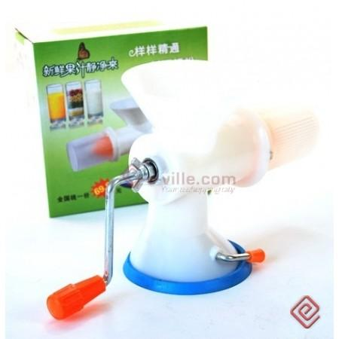
Kuva 13 mehumylly

APPELSIINIMEHU
6 appelsiinia
1 kg sokeria
3 litraa vettä
Appelsiinit kuoritaan ja leikataan viipaleiksi, jotka laitetaan vedessä tulelle. Appelsiinin kuorista leikataan valkoinen osa pois ja keltainen osa leikataan kuutioiksi ja laitetaan myöskin veteen viipaleiden kera kiehumaan. Kun ne ovat kiehuneet ½ tuntia, kaadetaan keitos kulhoon, peitetään ja jätetään 4 päiväksi hautumaan. Sitten siivilöidään liemi, kuumennetaan ja sokeri sulatetaan siinä. Mehu laitetaan kuumana pulloihin, saa jäähtyä ja pullot korkitetaan ja hartsitaan.
KEITTÄMÄTÖN APPELSIINIMEHU
8 appelsiinin kuorta
4 appelsiinin mehu
2 ½ kg hienoa sokeria
40 g viinihappoa
2 2/3 litraa kylmää vettä
Appelsiinit pyyhitään kostealla liinalla ja kuori raastetaan sen jälkeen sokeria vasten. Sokeri, appelsiininmehu, survottu viinihappo sekä vesi sekoitetaan yhteen ruukussa, ja seos jätetään silleen, kunnes kaikki on liuennut. Sitä sekoitetaan tuon tuostakin. Kun mehu on aivan kirkas, siivilöidään se ja laitetaan pulloihin. Pullot korkitetaan ja hartsitaan.
APPELSIINIMEHU KUORISTA
6 appelsiinin kuoret
17 dl kiehuvaa vettä
2 kg kidesokeria
30 g sitruunahappoa
Kaikki valkoinen osa kuorista leikataan tarkoin pois ja kuoret leikataan hienoiksi suikaleiksi. Nämä laitetaan astiaan ja kiehuva vesi kaadetaan päälle. Astia peitetään ja saa seisoa 2 vuorokautta. Silloin siivilöidään kuoret pois, ja mehuun sekoitetaan sokeri ja sitruunahappo. Sekoitetaan joka päivä ja annetaan käydä siksi, että mehu on kirkasta, jolloin se laitetaan pulloihin, jotka korkitetaan ja hartsitaan. Siivilöidyt kuoret hillotaan.

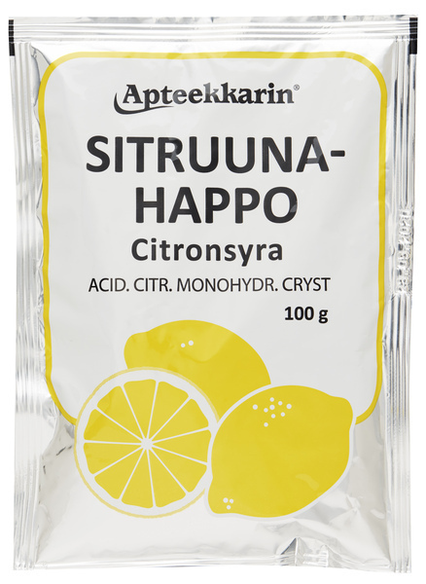
Kuva 14 sitruunahappo
SITRUUNAMEHU
Valmistetaan samoin kuin appelsiinimehukin.

https://hintaseuranta.fi/muut-keittiovalineet/mehumylly/1267475

